СОДЕРЖАНИЕ
Введение 4
1. Технический проект 6
1.1. Описание предметной области 6
1.2. Описание технологии обработки информации 7
1.3. Информационно-логическая модель системы 9
1.3.1. ER-диаграмма 9
1.3.2. Описание параметров входной информации 9
1.3.3. Описание выходных документов 14
1.3.4. Спецификация обработки информации 16
1.3.5. Требования к интерфейсам информационной системы 17
1.4. Требования к техническому и программному обеспечению 17
2. Рабочий проект 18
2.1. Общие сведения о работе системы 18
2.2. Функциональное назначение 18
2.3. Инсталляция и выполнение программного продукта 18
2.4. Даталогическая модель системы 19
2.5. Руководство программиста 25
2.6. Руководство пользователя 26
2.7. Сообщения системы 32
2.8. Процедурные коды 32
3. Программа и методика испытания разработанной системы 33
Литература 40
Приложение 1. SADT диаграмма
Приложение 2. Контекстная диаграмма
Приложение 3. Диаграмма потоков данных
Приложение 4. ER – диаграмма
Приложение 5. Заявка
Приложение 6. Макеты входных документов
Приложение 7. Договор
Приложение 8. Лист бронирования
Приложение 9. Электронное сообщение
Приложение 10. Счет
Приложение 11. Отчет турагента
Приложение 12. Общая блок схема
Приложение 13. Процедурные коды программы
Приложение 14. Сведения для демонстрации
Приложение 15. Сформированный лист бронирования
Приложение 16. Сформированный счет
Приложение 17. Сформированный договор

ВВЕДЕНИЕ
Туристические фирмы Астраханской области занимаются заключением договоров с клиентами, проживающими на территории Российской Федерации, на оказание туристических услуг операторов Астраханской области.
При обращении клиента менеджер турагентства предоставляет клиенту информацию о туристических турах и помогает заполнить заявку на оказание туристических услуг. В турагентстве ведутся каталоги туров и услуг и картотеки клиентов на бумажных носителях или в файлах Microsoft Office. Формирование документов, предоставление клиентам актуальной персонализированной информации и формирование сводных отчетов на основании данных хранящихся в различных файлах является трудоемким процессом.
На рынке программного обеспечения предлагаются такие продукты как «МоиДокументы–Туризм», «Само - турагент» и «CRM: Мегаплан», реализующие регистрацию заявки от клиентов, оформление договоров с клиентами и оформление договоров с туристическим оператором в режиме on-line. Системы ориентированы на туроператоров предоставляющих услуги отдыха за границей.
Целью разработки проекта является автоматизация деятельности туристического агентства по предоставлению туристических услуг и организация возможностей персонального подхода к предоставлению туристических услуг.
Система предназначена для:
- повышения производительности труда менеджеров туристической фирмы;
- сокращения времени на получение по запросу информации о предоставляемых клиентам услугах;
- повышение качества обслуживания клиентов, предоставляя им рекомендации с учетом истории заказов;
- предоставления клиентам возможности оформить заказ online;
- повышения конкурентоспособности фирмы на рынке.

ТЕХНИЧЕСКИЙ ПРОЕКТ

Описание предметной области
Модель обработки информации представлена на функциональной диаграмме (приложение 1). Менеджер туристического агентства ведет базу клиентов и заполняет документы: заявки, договоры, листы бронирования, отчеты турагента, счета, реестры используя средства MS Office. В процессе работы менеджер имеет дело с двумя основными категориями информации: о клиентах и туроператорах.
Информация о клиентах включает:
  - паспортные данные клиента;
  - контактные данные клиента;
  - ксерокопии документов;
  - историю заказов.
Информация о туроператорах (базах отдыха) включает:
- название базы отдыха;
- сведения о местоположении базы отдыха;
- сведения об условиях проживания;
- информацию о предоставляемых услугах;
- сведения о стоимости предоставляемых услуг.
Клиент по телефону или при личном обращении в офис турагента оставляет заявку на оказание туристических услуг. В заявке указываются: фамилия, имя и отчество клиента (название организации), данные клиента, дата и время заполнения заявки, информация о туре. К заявке прикладывается список туристов. В списке туристов указываются паспортные и контактные данные каждого туриста. Данные заявки и информация о клиенте и туристах записывается в файлах MS Office. Заявка регистрируется в реестре заявок.
Согласно данных заявки заполняется договор об оказании туристических услуг. Договор содержит информацию:
- о туроператоре, туристической базе (полное и сокращенное наименование, почтовый адрес, реестровый номер, информация о финансовом обеспечении туроператора);
- реквизиты турагентства;
- о предоставляемом туре (название базы, адрес, маршрут, продолжительность, состав туристического продукта, информация о дополнительных услугах);
- о стоимости услуги в рублях и порядок расчетов;
- о клиенте.
Договор регистрируется в реестре договоров.
При оформлении договора заполняется лист бронирования, в котором указывается информация о предоставляемом туре: наименование тура, количество участников тура, условия размещения, дата заезда и отъезда, доставка (транспорт базы, свой, такси), список туристов, расчет стоимости тура.
Информация о менеджере и номер листа бронирования заносятся в реестр листов бронирования.
После оформления всех документов, на основании договора клиенту выставляется счет об оказании туристических услуг. В счете указывается название базы, сроки тура, информацию о предоставленной услуге и стоимость. Счет регистрируется в реестре счетов. Оплата подтверждается платежным поручением. В случае отсутствия оплаты по счету в течение 5 банковских дней бронирование тура аннулируется.
Согласно определенной периодичности либо по запросу менеджера формируется отчет турагента. В отчете указывается информация о реализованных турах: ФИО туриста, номер брони, дата поездки, стоимость тура, величина агентского вознаграждения, перечислениях полученных от клиентов и перечислениях отправленных туроператору.

Описание технологии обработки информации
Модель автоматизации представлена на контекстной диаграмме (приложение 2). Основные функции системы показаны на диаграмме потоков данных (приложение 3). Функциями системы являются:
- Формирование справочников.
- Подбор турнаправления.
- Обработка заявки.
- Формирование сведений о предпочтениях клиента.
- Предоставление клиенту рекомендаций по услугам.
- Рассылка новостей и услуг по электронной почте.
- Формирование документов.
- Вывод документов на печать.
- Формирование сведений об оплате.
- Формирование отчетности по туристическому агентству.
- Формирование отчета турагента.
Формирование справочников. В системе формируется четыре справочника. Сведения о туристах представлены справочниками физических и юридических лиц. Справочник физических лиц содержит персональные, паспортные, контактные данные о каждом клиенте и изображения (документы, фотографии). Справочник юридических лиц содержит информацию об организации: название, адрес, контактные данные, информацию о руководителе и контактном лице. Сведения в справочник попадают из заявки или при непосредственном вводе данных менеджером. Данные о клиентах хранящиеся в справочниках используются для заполнения документов об оказании туристической услуги.
Сведения о туристических направлениях сохраняются в справочнике туристических направлений. В справочник вводятся данные туроператора: название, адрес, контактные данные, информация о предоставляемых услугах, реквизиты, изображения. Данные в справочник вводятся менеджером турагентства или менеджером зарегистрированного в системе туроператора. Данные справочника используются для отображения в каталоге турнаправлений и услуг, а также при заполнении документов об оказании туристической услуги.
Справочник сведений об услугах содержит: название услуги, название туроператора предоставляющего данную услугу, стоимость услуги. Информация об услугах вводится в справочник менеджером турагентства или менеджером зарегистрированного в системе туроператора. Данные справочника используются для отображения в каталоге турнаправлений и услуг, а также при заполнении документов об оказании туристической услуги и подсчета стоимости заказа туристической услуги.
Подбор турнаправления. Подбор турнаправления согласно запросам пользователя. При выборе необходимого турнаправления формируется заявка на оказание туристической услуги.
Обработка заявки. Каждая поступившая заявка регистрируется в реестре заявок. При запросе клиента ему предоставляются сведения о состоянии заявки.
Формирование сведений о предпочтениях клиента. В процессе взаимодействия с клиентом формируются сведения о предпочтениях и пожеланиях клиента. Сведения используются для формирования каталога услуг предоставляемого клиентам, рассылки новостей и услуг адресованных персонально клиенту.
Предоставление клиенту рекомендаций по услугам. Предоставление клиентам информации о туристических направлениях и услугах, которые максимально удовлетворяют требованиям клиентов.
Рассылка новостей и услуг по электронной почте. Формирование и рассылка электронных сообщений содержащих информацию об услугах.
Формирование сведений об оплате. Регистрация платежных поручений и внесение сведений об оплате в реестр счетов.
Формирование документов. Формирование документов происходит после создания нового заказа и его подтверждения. Пакет документов включает договор, счет, лист бронирования. Функция формирует документы и заполняет их данными согласно заявке и информации из справочников. Все сформированные документы автоматически регистрируются в реестрах документов. Реестры документов используются при формировании отчета турагента.
Вывод документов на печать. По запросу пользователя сформированные документы выводятся на печать.
Формирование отчетности по туристическому агентству. Формирование отчетов происходит по требованию руководителя туристического агентства. Отчеты заполняются в соответствии с данными полученными из реестров документов.
Формирование отчета турагента. Формирование отчета происходит по истечению определенного пользователем времени или по требованию. Отчет по каждому направлению заполняется в соответствии с данными полученными из реестров документов.

Информационно-логическая модель системы

ER-диаграмма
Модель данных системы «Автоматизированная система учета документооборота туристической фирмы» представлена на ER-диаграмме (приложение 4).
Объектами модели данных являются справочники туристических операторов, справочник туристических направлений, справочники физических и юридических лиц, справочник услуг, справочник сотрудников, заявка, счет к оплате, список туристов в заявке.

Описание параметров входной информации
Структура входной информации представляется в форматах, определенных макетами входных документов. Входными данными автоматизированной информационной системы «Автоматизированная система учета клиентов туристического агентства» являются:
- данные заявки;
- данные листа бронирования (информация о составе туристической группы);
- справочник физических лиц;
- справочник юридических лиц;
- справочник туристических операторов;
- справочник туристических направлений;
- справочник услуг;
- справочник сотрудников.
Заявку (приложение 5) заполняет клиент туристического агентства. Данные заявки включают: фамилию, имя, отчество заказчика, контактная информация о заказчике, название бронируемой базы, список услуг заявки, время и длительность оказания услуг, количество туристов и пожелания заказчика. Описание параметров приводится в таблице 1.1. Данные заявки используются при оформлении заказа и формировании документов.
Таблица 1.1
Заявка
Название параметра | Тип данных | Размер | Диапазон значений
Номер заявки | Строка | 50
ФИО сотрудника | Строка | 150
Дата заявки | Дата |  | ДД.ММ.ГГГГ
Как узнали о турфирме | Строка | 50 | тел/сайт/реклама/другое
Тип турнаправления | Строка | 50 | Справочник тип турнаправлений
Название турнаправления | Строка | 50
ФИО клиента или название организации | Строка | 150 | Справочник физических или юридических лиц.
Дата заезда | Дата |  | ДД.ММ.ГГГГ
Дата отъезда | Дата |  | ДД.ММ.ГГГГ
Трансфер | Логический |  | Включать/Не включать
Услуга заявки | Строка |  | Справочник услуги
Пожелания | Строка | 250

Информация о составе туристической группы (рис. П.6.1) включает: фамилию, имя, отчество каждого туриста, их паспортные и контактные данные. Описание параметров справочников приводится в таблице 1.2.

Таблица 1.2
Состав туристической группы
Название параметра | Тип данных | Размер | Диапазон значений
Номер заявки | Строка | 50 | Справочник заявка
Дата заявки | Дата |  | Справочник заявка
ФИО, дата и место рождения | Строка | 500 | Справочник физических лиц
№ и серия паспорта | Строка | 12 | Справочник физических лиц
Кем, когда выдан паспорт и код подразделения | Строка | 150 | Справочник физических лиц
Адрес места жительства | Строка | 200 | Справочник физических лиц
Телефон, электронный адрес | Строка | 100 | Справочник физических лиц

Справочник типов турнаправлений (рис. П.6.2) содержит в себе перечень разновидностей туристических направлений. Данные из справочника используются для формирования и редактирования выходных документов (договор, лист бронирования, счет). Описание параметров справочника приводится в таблице 1.3.
Таблица 1.3
Справочник типов турнаправлений
Название параметра | Тип данных | Размер | Диапазон значений
Название типа турнаправления | Строка | 70

Справочник услуг (рис. П.6.3) содержит в себе перечень услуг и их стоимость. Данные из справочника используются для формирования и редактирования выходных документов (договор, лист бронирования, счет). Описание параметров справочника приводится в таблице 1.4.
Таблица 1.4
Справочник услуг
Название параметра | Тип данных | Размер | Диапазон значений
Название услуги | Строка | 70 | Справочник услуг
Стоимость | Числовой | 7
Описание | Строка | 200

Справочник услуг входящих в турнаправление (рис. П.6.4) содержит в себе перечень услуг, которые оказывают базы отдыха. Описание параметров справочника приводится в таблице 1.5.
Таблица 1.5
Справочник услуг входящих в турнаправление
Название параметра | Тип данных | Размер | Диапазон значений
Название услуги | Строка | 70 | Справочник услуг
Название турнаправления | Числовой | 7 | Справочник турнаправлений

Справочник сотрудников (рис. П.6.5) содержит информацию о сотрудниках турагентства, логин и пароль для входа в систему. Данные из справочника используются для авторизации пользователей в системе и внесения информации о менеджере, обслужившем заказ в реестры документов. Описание параметров справочника приводится в таблице 1.6.
Таблица 1.6
Справочник сотрудников
Название параметра | Тип данных | Размер | Диапазон значений
ФИО сотрудника | Строка | 70
Должность сотрудника | Символ | 50 | Справочник должности сотрудников
Телефон | Числовой | 15
Электронный адрес | Строка | 70

Справочник должностей сотрудников (рис. П.6.6) содержит информацию о должностях сотрудников турагентства. Данные из справочника используются для разграничения прав доступа сотрудников к системе. Описание параметров справочника приводится в таблице 1.7.
Таблица 1.7
Справочник должностей сотрудников
Название параметра | Тип данных | Размер | Диапазон значений
Должность сотрудника | Символ | 50

Справочник сведений об оплате (рис. П.6.7) содержит в себе информацию о платежных поручениях клиента и туроператора, счете и наличии оплаты по счету, и используются для формирования и редактирования выходных документов (договор, лист бронирования, счет, отчет турагента). Описание параметров справочника приводится в таблице 1.8.
Таблица 1.8
Справочник сведений об оплате
Название параметра | Тип данных | Размер | Диапазон значений
Номер заявки | Числовой | 50 | Из справочника заявка
Номер платежного поручения клиента | Строка | 70
Номер платежного поручения туроператора | Строка | 70

Справочник физических лиц (рис. П.6.8) содержит в себе информацию о клиентах и туристах – физических лицах и используются для формирования и редактирования выходных документов (договор, лист бронирования, счет) и состава туристической группы. Описание параметров справочника приводится в таблицах 1.9.

Таблица 1.9
Справочник физических лиц
Название параметра | Тип данных | Размер | Диапазон значений
ФИО физического лица | Строка | 150
ФИО в латинской раскладке | Строка | 150
Дата рождения | Дата |  | ДД.ММ.ГГГГ
Пол | Символ | 1 | М-Ж
Телефон | Числовой | 11
Адрес | Строка | 250
Электронная почта | Строка | 70
Номер паспорта | Строка | 50
Серия паспорта | Строка | 50
Кем выдан паспорт | Строка | 50
Когда выдан паспорт | Строка | 50
Номер загранпаспорта | Строка | 50
Серия загранпаспорта | Строка | 50
Кем выдан загранпаспорт | Строка | 50
Когда выдан загранпаспорт | Строка | 50
Загранпаспорт действителен до | Строка | 50
Путь к изображениям на сервере | Строка | 200

Справочник юридических лиц (рис. П.6.9) содержат в себе информацию о клиентах – юридических лицах и используются для формирования и редактирования выходных документов (договор, лист бронирования, счет). Описание параметров справочника приводится в таблицах 1.10.

Таблица 1.10
Справочник юридических лиц
Название параметра | Тип данных | Размер | Диапазон значений
Название организации | Строка | 70
ФИО руководителя | Строка | 150
Должность руководителя | Строка | 70
Фактический адрес | Строка | 250
Юридический адрес | Строка | 250
Телефон | Числовой | 11
Электронная почта | Строка | 70
ФИО контактного лица | Строка | 150
Должность контактного лица | Строка | 70
Телефон контактного лица | Числовой | 11
БИК | Строка | 50
Банк | Строка | 50
Расчетный счет | Строка | 50
Оргсчет | Строка | 50
ИНН | Строка | 50

Справочник туристических операторов (рис. П.6.10) содержит в себе информацию о туристических операторах, и используются для формирования и редактирования выходных документов (договор, лист бронирования, счет, отчет турагента). Описание параметров справочника приводится в таблице 1.11.
Таблица 1.11
Справочник туристических направлений
Название параметра | Тип данных | Размер | Диапазон значений
Название турнаправления | Строка | 70
Описание | Строка | 250
Агентское вознаграждение | Числовой | 5 | Величина агентского вознаграждения в процентах

Справочник туристических операторов (рис. П.6.11) содержит в себе информацию о туристических операторах, и используются для формирования и редактирования выходных документов (договор, лист бронирования, счет, отчет турагента). Описание параметров справочника приводится в таблице 1.12.
Таблица 1.12
Справочник туристических операторов
Название параметра | Тип данных | Размер | Диапазон значений
Название туристического оператора | Строка | 70
ФИО руководителя | Строка | 150
Должность руководителя | Строка | 70
Фактический адрес | Строка | 250
Юридический адрес | Строка | 250
Телефон | Числовой | 11
Электронная почта | Строка | 70
ФИО контактного лица | Строка | 150
Должность контактного лица | Строка | 70
Телефон контактного лица | Числовой | 11
БИК | Строка | 50
Банк | Строка | 50
Расчетный счет | Строка | 50
Оргсчет | Строка | 50
ИНН | Строка | 50

Описание выходных документов
Выходными документами автоматизированной информационной системы являются договор об оказании туристических услуг, счет, лист бронирования, отчет турагента.
Договор (приложение 7). Печатается по запросу пользователя. По каждому заказу формируется договор на оказание туристических услуг, являющийся одним из основных учетных документов, содержащим сведения о сторонах подписывающих договор, сведения об оказываемых туристических услугах и сведения о стоимости услуг. Так же в договоре содержатся условия предоставления услуг, условия отказа клиента от поездки и обязанности и ответственность сторон. Номер договора формируется по схеме: <номер листа бронирования> - <номер заявки> – < порядковый номер договора > / <год>. Для формирования договора используются справочники: физические и юридические лица, туристические направления и услуги. Расчет стоимости по договору определяется по формуле (1.1).

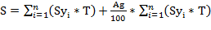 , (1.1)

где
S – общая стоимость по договору;
n – количество услуг по договору;
Sy_{i} – стоимость i-ой услуги;
T – количество туристов;
Ag – величина агентского вознаграждения по выбранному турнаправлению.
Лист бронирования (приложение 8). Печатается по запросу пользователя. При заказе туристической услуги формируется лист бронирования, предоставляемый оператору туристической услуги и являющийся неотъемлемой частью договора, содержащий сведения о туристической услуге, время заезда и отъезда, стоимость услуг (как суммарная стоимость услуг). Номер листа бронирования формируется по схеме: <порядковый номер листа бронирования> - <номер заявки> – <номер договора> / <год>. В листе бронирования содержится список туристов, в котором указываются паспортные и контактные данные по каждому туристу. Для формирования листа бронирования используются справочники: физические и юридические лица, туристические направления, услуги и сотрудники. Для расчета стоимости используется формула (1.2).

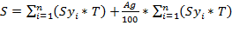 , (1.2)

где
S – общая стоимость;
n – количество услуг в листе бронирования;
Sy_{i} – стоимость i-ой услуги;
T – количество туристов;
Ag – величина агентского вознаграждения по выбранному турнаправлению.
Электронное сообщение (приложение 9). Формируются по запросу пользователя. Содержат информацию об услугах или новости. Для формирования используются справочники: физические и юридические лица, туристические направления, услуги и сотрудники.
Счет (приложение 10). Печатается по запросу пользователя. На каждый договор формируется счет, являющийся платежным документом, содержащий сведения о платежных реквизитах продавца, наименовании предлагаемых услуг и их стоимость. Для формирования счета используются справочники: физические и юридические лица, туристические направления, услуги и сотрудники. Расчета общей стоимости услуг по счету определяется по формуле (1.2).
Отчет турагента (приложение 11) . Печатается по запросу пользователя. По каждому туристическому направлению формируется отчет турагента, являющийся основным первичным документом, подтверждающим реализацию туристических услуг и определяющим доходы турагента. В отчете турагента содержатся сведения о туристическом направлении, сведения о договоре об оказании туристических услуг, клиенте и стоимости по договору, величине агентского вознаграждения. Также в отчете турагента указываются номера платежных поручений клиенту и от туроператора. Для формирования счета используются справочники: физические и юридические лица, туристические направления, услуги, сотрудники, сведения об оплате. Для расчета общей стоимости услуг в отчете используется формула (1.3).
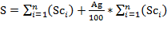 , (1.3)

где
S – общая стоимость оказанных услуг;
n – количество позиций в отчете;
Sc_{i} – стоимость i-ой оказанной услуги;
Ag – величина агентского вознаграждения по выбранному турнаправлению.
Для расчета денежного значения агентского вознаграждения используется формула (1.4).

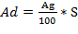, (1.4)

где
Ad – денежное значение агентского вознаграждения;
Ag – величина агентского вознаграждения;
S – общая стоимость оказанных услуг.
Для расчета значения перечислений туроператору от турагента используется формула (1.5).

, (1.5)

где
St – перечисления туроператору;
n – количество позиций в отчете;
Sc_{i} – стоимость i-ой оказанной услуги;

Спецификация обработки информации
Права просмотра, изменения или добавления информации о базах отдыха и предоставляемых ими услугах, клиентах, данных реестров, а также на создание документов или их изменения имеют менеджеры и руководитель туристического агентства. Возможность формирования отчетов по турфирме имеет только руководитель туристического агентства. Руководитель также имеет возможность добавлять новых пользователей в систему.
Все пользователи имеют права просмотра каталога турнаправлений и услуг. Авторизованные клиенты имеют права просмотра каталогов, написания комментариев и формирования заявки на оказание туристических услуг.
Менеджер туристического оператора имеет права просмотра информации о туристическом операторе, внесения изменений в информацию, редактирования справочника туристических направлений и услуг предоставляемых туристическим оператором.

Требования к интерфейсам информационной системы
Разрабатываемая система должна обеспечивать интерфейсы для взаимодействия с:
- сотрудниками туристического агентства;
- клиентами туристического агентства;
- менеджерами туристических операторов.
Для интерактивной обработки информации разрабатываемая система должна включать следующие интерфейсы:
- меню выбора режимов обработки информации;
- форму для ввода данных о туристических операторах;
- форму для корректировки данных о туристических операторах;
- форму для ввода данных о туристических услугах;
- форму для корректировки данных о туристических услугах;
- форму для ввода данных о клиенте;
- форму для корректировки данных о клиенте;
- форму для ввода данных заявки;
- форму для ввода запроса и параметров на формирование отчетов;
- форму для выбора режимов печати выходных документов;
- форму для редактирования справочников;
- форму для подбора туристических направлений.
Цветовую палитру интерфейсов выдержать в спокойном корпоративным стиле.
Интерфейс должен быть защищенным от неправильных действий пользователя и снабжен системой подсказок.
Предусмотреть возможность вызова форм редактирования справочников, при необходимости, из формы ввода и корректировки данных заявки.

Требования к техническому и программному обеспечению
Требования к программному обеспечению —Windows XP/Vista/7/8, установленным графическим интернет браузером. Сервер – Microsoft Server 2008 (IIS 6 или позднее)
Требования к техническому обеспечению — персональный компьютер или карманный персональный компьютер с подключенным интернетом и возможностью вывода документов на печать. Лазерный или струйный принтер.

РАБОЧИЙ ПРОЕКТ

Общие сведения о работе системы
Программный продукт разработан средствами языка C# ASP.NET и СУБД Microsoft SQL 2008.
Для запуска информационной системы «Автоматизированная система учета документооборота туристического агентства» необходимо:
- веб - сервер:HP Proliant DL500 под управлением Microsoft Server 2008 (IIS 6 или позднее);
- рабочая станция: с Intel Pentium 4 1 Ghz, ОП – 1Gb, ЖД – 40 Gb; с установленным веб-браузером под управлением Microsoft Windows/Linux/Mac OS.
Открывается при помощи web-браузера Opera, Mozilla Firefox или Internet Explorer 6.0 и выше.
Главным исполнительным модулем является веб страница localhost/index.aspx.

Функциональное назначение
Разработанная система позволяет:
- предоставлять клиентам информацию об оказываемых услугах;
- формировать пакет документов, содержащий договор, лист бронирования, счет, а также формировать отчет турагента;
- формировать отчеты: по менеджерам, по клиентам, по туристическим направлениям.

Инсталляция и выполнение программного продукта
Для установки системы необходимо проделать следующее:
- Скопировать с диска (приложение 13) на жесткий диск сервера папку «Автоматизированная система учета документооборота туристического агентства» .
- Восстановить базу данных на сервере базы данных.Для восстановления выполнить скрипт базы данных «TURIST_BD_MSSQL.sql» с диска (см. приложение 13),
- Прописать в конфигурации веб – сервера (файл web.config) адрес веб сайта localhost и адрес начальной страницы системы localhost\index.aspx.
- Запустить приложение на клиенте, прописав адрес веб – сайта localhost\index.aspx в адресной строке веб – браузера.

Даталогическая модель системы
Для хранения данных использовалось решение представления данных в виде базы данных реализованной посредством СУБД Microsoft SQL, состоящей из следующих таблиц:
. Структура таблицы «Users», содержащей сведения о пользователях системы, представлена в табл. 2.1.
Таблица 2.1
Название поля | Тип данных | Размер | Назначение
UserId | Int | 6 | Идентификационный номер элемента
UserName | Char | 100 | ФИО сотрудника
Phone | Char | 20 | Телефон сотрудника
Email | Char | 20 | Электронный адрес

Структура таблицы «Roles», содержащей сведения о должности пользователя системы, представлена в табл. 2.2.
Таблица 2.2
Название поля | Тип данных | Размер | Назначение
RoleId | Int | 6 | Идентификационный номер элемента
RoleName | Char | 100 | Название типа сотрудника

Структура таблицы «UsersInRoles», содержащей сведения о том, какой сотрудник, какую должность занимает, представлена в табл. 2.3.
Таблица 2.3
Название поля | Тип данных | Размер | Назначение
UserId | Int | 6 | Идентификационный номер сотрудника
RoleId | Int | 6 | Идентификационный номер типа сотрудника

Структура таблицы «Membership», содержащей логин и пароль пользователя для входа в систему, представлена в табл. 2.4.
Таблица 2.4
Название поля | Тип данных | Размер | Назначение
Id | Int | 6 | Идентификационный номер записи
UserId | Int | 6 | Идентификационный номер сотрудника
Password | Char | 128 | Хешированный пароль
LastLoginDate | Date |  | Дата последнего входа в систему

Структура таблицы «ogroup», содержащей сведения о группах юридических лиц, представлена в табл. 2.5.
Таблица 2.5
Название поля | Тип данных | Размер | Назначение
ogroupId | Int | 6 | Идентификационный номер записи
groupname | char | 50 | Название группы туристов

Структура таблицы «ordermmbr», содержащей информацию о сотруднике, оформившем заявку, представлена в табл. 2.6.
Таблица 2.6
Название поля | Тип данных | Размер | Назначение
Id | Int | 6 | Идентификационный номер записи
orderId | Int | 6 | Идентификационный номер заказа
memberId | Int | 6 | Идентификационный номер сотрудника

Структура таблицы «orderpeople», содержащей информацию о списке туристов входящих в заявку, представлена в табл. 2.7.
Таблица 2.7
Название поля | Тип данных | Размер | Назначение
Id | Int | 6 | Идентификационный номер записи
OrderId | Int | 6 | Идентификационный номер заказа
peopleId | Int | 6 | Идентификационный номер туриста

Структура таблицы «orders», содержащей информацию о заявках, представлена в табл. 2.8.
Таблица 2.8
Название поля | Тип данных | Размер | Назначение
orderId | Int | 6 | Идентификационный номер записи
Numdogov | Char | 10 | Номер договора
T_bazaId | Int | 6 | Идентификационный номер базы
T_teplId | Int | 6 | Идентификационный номер теплохода
T_zagrId | Int | 6 | Идентификационный номер путевки
T_gostId | Int | 6 | Идентификационный номер гостиницы
clientID | Int | 6 | Идентификационный номер клиента
Clientgo | Int | 1 | Заказчик едет
Datein | Date |  | Дата заезда
Dateout | Date |  | Дата отъезда

Структура таблицы «orderservice», содержащей список услуг входящих в заявку, представлена в табл. 2.9.
Таблица 2.9
Название поля | Тип данных | Размер | Назначение
Id | Int | 6 | Идентификационный номер записи
ordered | Int | 6 | Идентификационный номер заказа
serviceId | Int | 6 | Идентификационный номер услуги

Структура таблицы «organization», содержащей сведения о юридических лицах, представлена в табл. 2.10.
Таблица 2.10
Название поля | Тип данных | Размер | Назначение
OrganizationId | Int | 6 | Идентификационный номер записи
Name | Char | 50 | Название организации
Director | Char | 200 | ФИО руководителя
Position | Char | 50 | Название должности
Address1 | Char | 200 | Фактический адрес
Address2 | Сhar | 200 | Юридический адрес
Orgemail | Char | 50 | Электронный адрес почты
Orgphone | Char | 20 | Телефон фирмы
ContactName | Char | 150 | ФИО контактного лица
ContactPosition | Char | 50 | Должность контактного лица
ContactPhone | Char | 20 | Телефон контактного лица
BikBank | Char | 50 | БИК
Bank | Char | 50 | Банк
Rschet | Char | 100 | Расчетный счет
OrgSchet | Char | 100 | Орг.счет
Inn | Char | 50 | ИНН
Kpp | Char | 50 | КПП
Ogrn | Char | 50 | ОГРН
Okpo | Char | 50 | ОКПО

Структура таблицы «organizationgroup», содержащей список юридических лиц входящих в группу туристов, представлена в табл. 2.11.
Таблица 2.11
Название поля | Тип данных | Размер | Назначение
Id | Int | 6 | Идентификационный номер записи
orgId | Int | 6 | Идентификационный номер организации
groupId | Int | 6 | Идентификационный номер группы

Структура таблицы «people», содержащей информацию о физических лицах, представлена в табл. 2.12.
Таблица 2.12
Название поля | Тип данных | Размер | Назначение
peopleId | Int | 6 | Идентификационный номер записи
FIO | Char | 150 | ФИО физ. Лица
Fiolat | Char | 150 | ФИО физ. лица (транслитерация)
Sex | Char | 1 | Пол (М-Ж)
Email | Char | 50
Address | Char | 200 | Адрес
Phone | Сhar | 50 | Телефон
Birthday | Date |  | Дата рождения
SerialPasp | Char | 10 | Серия паспорта
NumberPasp | Char | 10 | Номер паспорта
WhoPasp | Char | 150 | Кем выдан паспорт
WherePasp | Date | 10 | Когда выдан паспорт
SerialZPasp | Char | 10 | Серия загранпаспорта
NumberZPasp | Char | 10 | Номер загранпаспорта
WhoZPasp | Char | 150 | Кем выдан загранпаспорт
WhereZPasp | Date | 10 | Когда выдан загранпаспорт
WherendZPasp | Date | 10 | Дата окончания действия загранпаспорта

Структура таблицы «peoplegroup», содержащей список физических лиц входящих в группу, представлена в табл. 2.13.
Таблица 2.13
Название поля | Тип данных | Размер | Назначение
Id | Int | 6 | Идентификационный номер записи
peopleId | Int | 6 | Идентификационный номер физ. лица
groupId | Int | 6 | Идентификационный номер группы

Структура таблицы «pgroup», содержащей название группы туристов – физических лиц, представлена в табл. 2.14.
Таблица 2.14
Название поля | Тип данных | Размер | Назначение
pgroupId | Int | 6 | Идентификационный номер записи
groupName | Char | 50 | Название группы физ. лиц

Структура таблицы «services», содержащей сведения об услугах, представлена в табл. 2.15.
Таблица 2.15
Название поля | Тип данных | Размер | Назначение
serviceId | Int | 6 | Идентификационный номер записи
Name | Char | 50 | Название услуги
Cost | Int | 6 | Стоимость услуги
Сomment | Char | 200 | Описание, дополнение

Структура таблицы «t_baza», содержащей сведения о туристических базах, представлена в табл. 2.16.
Таблица 2.16
Название поля | Тип данных | Размер | Назначение
T_bazaId | Int | 6 | Идентификационный номер записи
Name | Char | 50 | Название базы
Director | Char | 200 | ФИО руководителя
Position | Char | 50 | Название должности
Address1 | Char | 200 | Фактический адрес
Address2 | Сhar | 200 | Юридический адрес
Orgemail | Char | 50 | Электронный адрес почты
Orgphone | Char | 20 | Телефон фирмы
ContactName | Char | 150 | ФИО контактного лица
ContactPosition | Char | 50 | Должность контактного лица
ContactPhone | Char | 20 | Телефон контактного лица
BikBank | Char | 50 | БИК
Bank | Char | 50 | Банк
Rschet | Char | 100 | Расчетный счет
OrgSchet | Char | 100 | Орг.счет
Inn | Char | 50 | ИНН
Kpp | Char | 50 | КПП
Ogrn | Char | 50 | ОГРН
Okpo | Char | 50 | ОКПО
Siteurl | Char | 50 | Адрес сайта в интернете
Way | Char | 200 | Описание как проехать
AgentPay | Int | 5 | Величина агентского вознаграждения в процентах

Структура таблицы «t_gost», содержащей сведения о гостиницах, представлена в табл. 2.17.
Таблица 2.17
Название поля | Тип данных | Размер | Назначение
OrganizationId | Int | 6 | Идентификационный номер записи
Name | Char | 50 | Название гостиницы
Director | Char | 200 | ФИО руководителя
Position | Char | 50 | Название должности
Address1 | Char | 200 | Фактический адрес
Address2 | Сhar | 200 | Юридический адрес
Orgemail | Char | 50 | Электронный адрес почты
Orgphone | Char | 20 | Телефон фирмы
ContactName | Char | 150 | ФИО контактного лица
ContactPosition | Char | 50 | Должность контактного лица
ContactPhone | Char | 20 | Телефон контактного лица
BikBank | Char | 50 | БИК
Bank | Char | 50 | Банк
Rschet | Char | 100 | Расчетный счет
OrgSchet | Char | 100 | Орг.счет
Inn | Char | 50 | ИНН
Kpp | Char | 50 | КПП
Ogrn | Char | 50 | ОГРН
Okpo | Char | 50 | ОКПО

Руководство программиста
Автоматизированная система разработана как web приложение.
Главная страница index.aspx содержит меню доступа к остальным страницам. Общая блок-схема приложения представлена в приложении 12.
Страницы снабжены меню для быстрого перехода между модулями программы.
Функциональное назначение пользовательских интерфейсов приводится в табл. 2.18.
Таблица 2.18
Имя формы | Назначение
Login.html | Содержит поля для ввода логина и пароля пользователя системы
Index.aspx | Главная страница системы. Содержит меню перехода по страницам.
Orders.aspx | Отображает информацию о заказах.
Neworder.aspx | Добавление нового заказа.
Tourists.aspx | Отображает информацию о туристах (физических и юридических лицах).
Newturist.aspx | Добавление нового туриста.
Services.aspx | Отображает информацию об услугах.
Newservices.aspx | Добавление новой услуги.
Turs.aspx | Отображает информацию о туристических направлениях.
Newtur.aspx | Добавление нового туристического направления.
Group.aspx | Отображает информацию о группах пользователей.
Newgroup.aspx | Добавление новой группы туристов.
Editgroup.aspx | Предоставляет средства изменения списка групп.
Doc.cs | Класс для работы с документами MS Word
ServiceDB.cs | Класс для работы с базой данных и оперирования с данными об услугах.
PeopleDB.cs | Класс для работы с базой данных и оперирования с данными о физических лицах и группах физ.лиц.
OrganizationDB.cs | Класс для работы с базой данных и оперирования с данными о юридических лицах и группах юр.лиц.
TurDB.cs | Класс для работы с базой данных и оперирования с данными о туристических направлениях.
OrderDB.cs | Класс для работы с базой данных и оперирования с данными о заказах.
Service.cs | Класс, представляющий объект услуги и методы работы с ним.
People.cs | Класс, представляющий объект физическое лицо и методы работы с ним.
Organization.cs | Класс, представляющий объект юридическое лицо и методы работы с ним.
Tur.cs | Класс, представляющий объект тур и методы работы с ним.
Order.cs | Класс, представляющий объект заказ и методы работы с ним.

Руководство пользователя
Интерфейс программы состоит из веб-страниц предоставляющих функции:
- просмотра и редактирования справочников;
- оформления заявки;
- просмотра сведений по заявкам, зарегистрированным в системе;
- формирования документов.
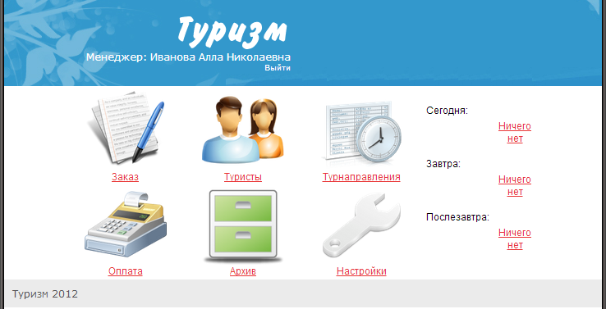
Рис. 2.1. Главная форма программы
Для просмотра справочных сведений по туристам необходимо перейти во вкладку "Туристы", после чего откроется список элементов выбранного справочника (рис 2.2).
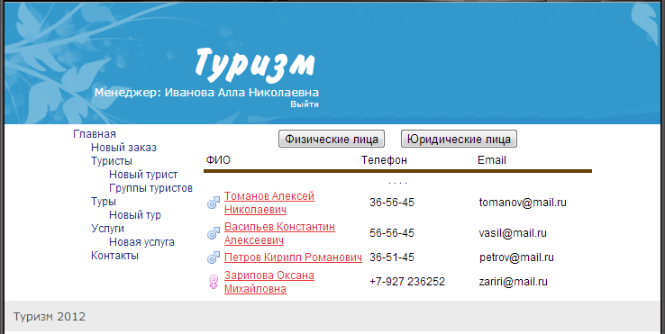
Рис. 2.2. Справочник физических лиц.
Для просмотра справочных сведений по юридическим лицам необходимо нажать на кнопку "Юридические лица", после чего откроется список элементов выбранного справочника (рис 2.3).
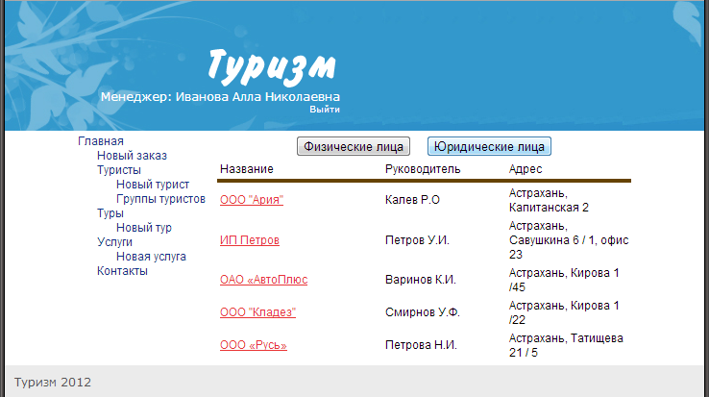
Рис. 2.3. Справочник юридических лиц.
Для просмотра и редактирования подробных сведений о туристе необходимо нажать на фамилию туриста (рис 2.4).
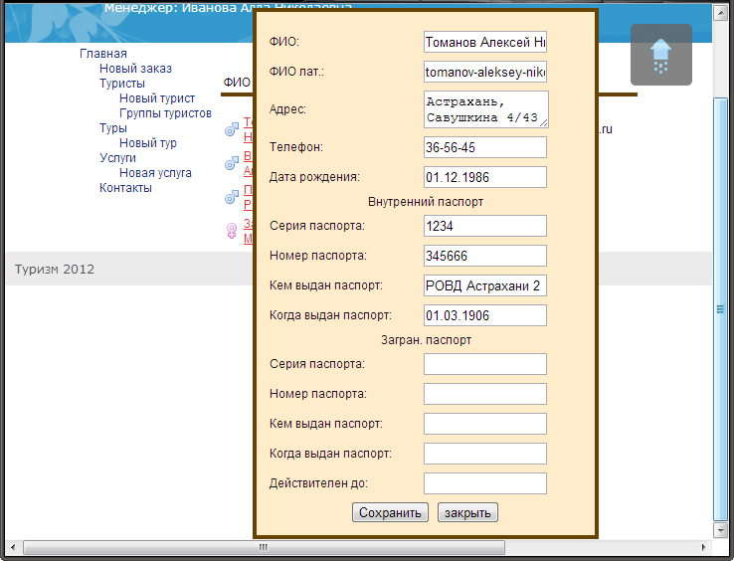
Рис. 2.4. Окно сведений о туристе.
Для просмотра справочных сведений по туристическим направлениям необходимо перейти по ссылке «Туры», после чего откроется список элементов выбранного справочника (рис 2.5).
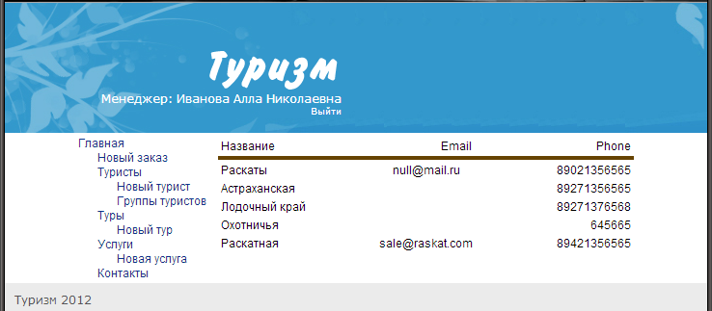
Рис. 2.5. Справочник туристических направлений
Для просмотра справочных сведений по услугам необходимо перейти по ссылке «Услуги», после чего откроется список элементов выбранного справочника (рис 2.6).
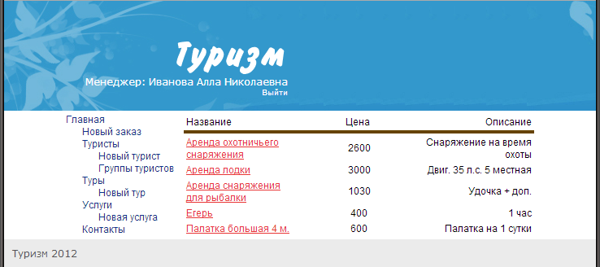
Рис. 2.6. Справочник услуг.
Для ввода сведений о туристе необходимо перейти в главной форме по ссылке «Туристы» и выбрать пункт меню «Новый турист». После чего откроется форма элемента справочника «Новый турист» (рис. 2.7).
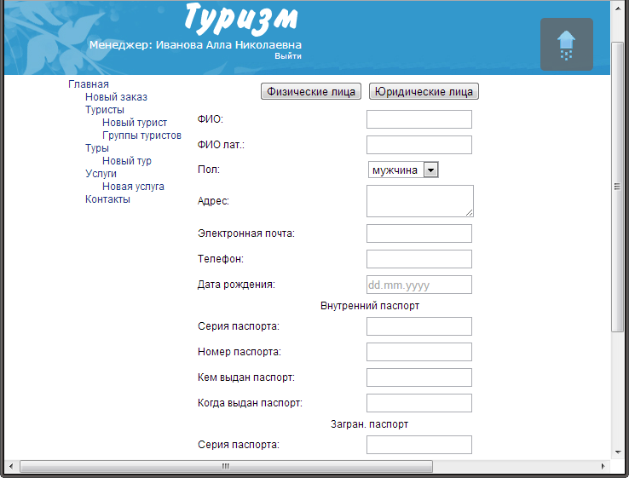
Рис. 2.7. Форма элемента справочника «Новый турист»
Для ввода сведений о туристическом направлении необходимо перейти в главной форме по ссылке «Туры» и выбрать пункт меню «Новый тур». После чего откроется форма элемента справочника «Новый тур» (рис. 2.8).
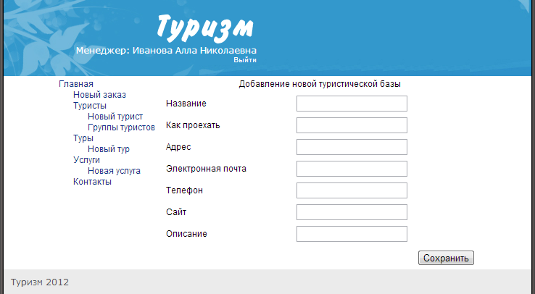
Рис. 2.8. Форма элемента справочника «Новый тур»
Для ввода сведений об услугах необходимо перейти в главной форме по ссылке «Туры» и выбрать пункт меню «Новая услуга». После чего откроется форма элемента справочника «Новая услуга» (рис. 2.9). Для каждой услуги назначается одно или несколько туристических направлений.
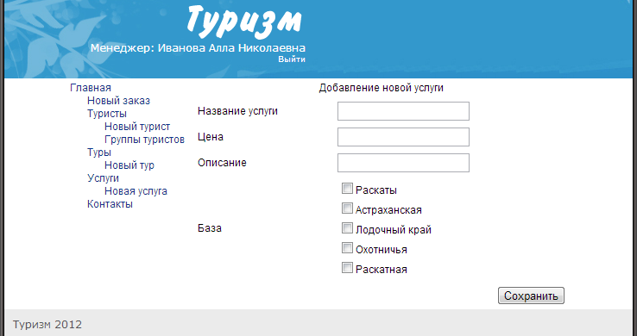
Рис. 2.9. Форма элемента справочника «Новая услуга»
Для ввода и редактирования сведений о группах туристов необходимо перейти в главной форме по ссылке «Туристы» и выбрать пункт меню «Группы туристов». После чего откроется форма «Группы туристов» (рис. 2.10).
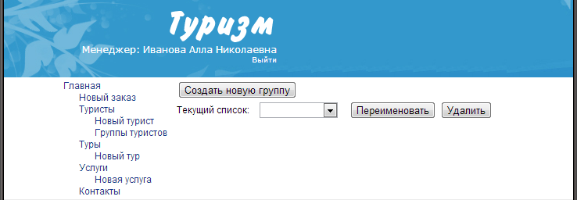
Рис. 2.10. Группы туристов.
Для формирования нового заказа необходимо перейти в главной форме по ссылке «Заказ». После чего откроется форма «Новый заказ» (рис. 2.11). При выборе туристического направления автоматически выводится список оказываемых туроператором услуг.
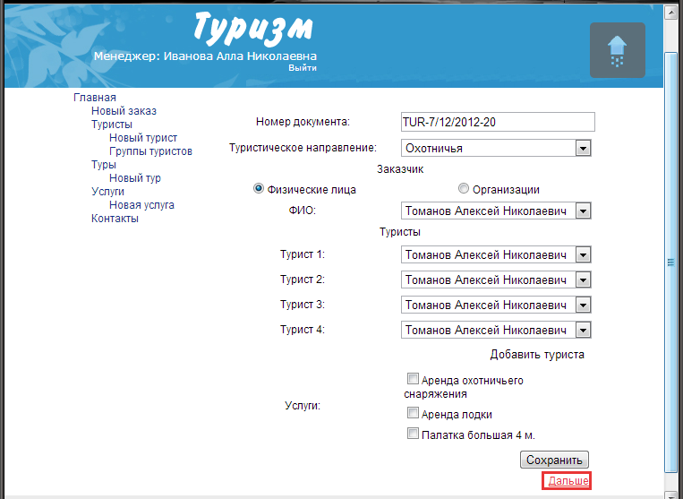
Рис. 2.11. Форма «Новый заказ».
Для формирования документов необходимо сохранить данные заказа с помощью кнопки «Сохранить» и перейти по ссылке «Дальше». Откроется форма списка документов для формирования (рис. 2.12).
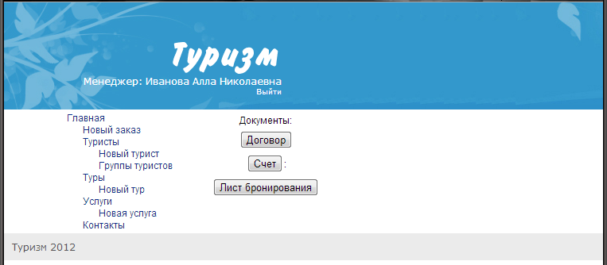
Рис. 2.12. Форма списка документов для формирования

Сообщения системы
Для того чтобы избежать некорректных действий пользователя и предотвратить некорректную работу программы в системе предусмотрены сообщения.
Если пользователь создаст новый элемент справочника и попытается его записать, не заполнив необходимых параметров, то система выдаст сообщение с указанием полей, которые необходимо заполнить.

Процедурные коды
Тексты программных кодов на языках HTML5, JavaScript, С# и наборы данных, используемые в программе, представлены на электронном носителе к данному курсовому проекту в приложении 13.

ПРОГРАММА И МЕТОДИКА ИСПЫТАНИЯ РАЗРАБОТАННОЙ СИСТЕМЫ
Проверка работоспособности информационной системы «Автоматизированная система учета документооборота туристического агентства» должна доказать правильность выполнения задания на испытание:
- ввести справочные сведения о туристах - физических лицах (см. рис. П.6.8);
- ввести справочные сведения о турнаправлениях (см. рис. П.6.10);
- ввести справочные сведения об услугах (см. рис. П.6.3 и рис. П.6.4);
- ввести сведения о заказе (приложение 14);
- сформировать договор;
- сформировать лист бронирования;
- сформировать счет.
Ввод справочных сведений.
Для ввода справочных сведений о туристах необходимо перейти из главной страницы (рис. 3.1) по ссылке «Туристы».
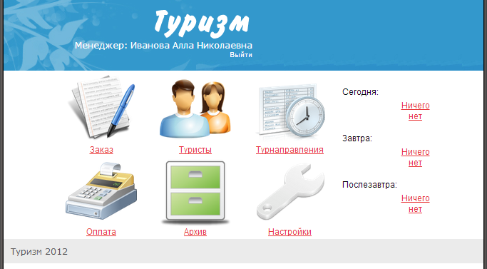
Рис. 3.1. Главная форма
Для добавления нового туриста необходимо нажать кнопку «Новый турист».
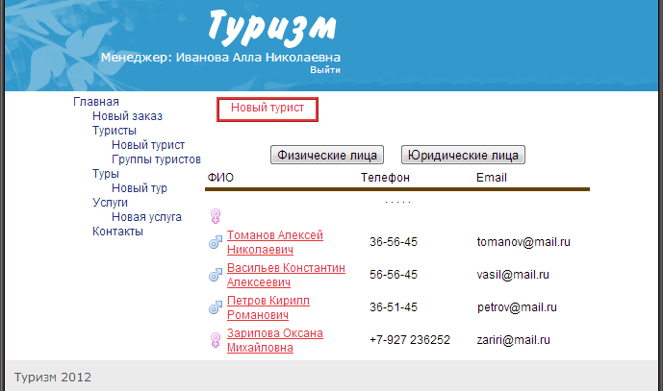
Рис. 3.2. Список туристов.
Заполняем поля страницы (рис. 3.3) данными входного документа Справочник физических лиц (см. рис П.6.8). После заполнения данными, для сохранения необходимо нажать кнопку «Сохранить»
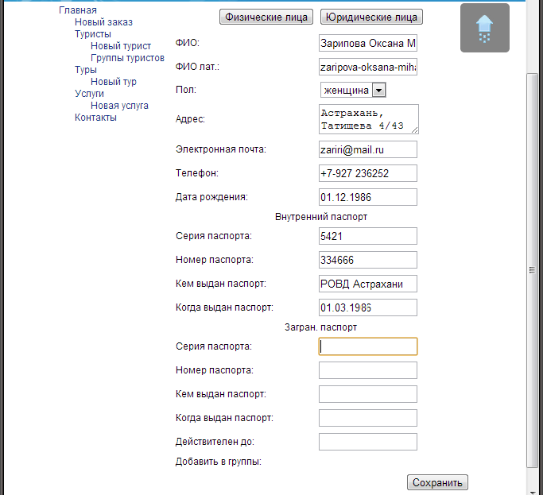
Рис. 3.3. Страница ввода сведений о новом туристе.
Для ввода справочных сведений о турнаправления необходимо перейти из главной страницы (рис. 3.1) по ссылке «Турнаправления». Откроется список турнаправлений имеющихся в системе (рис. 3.4).
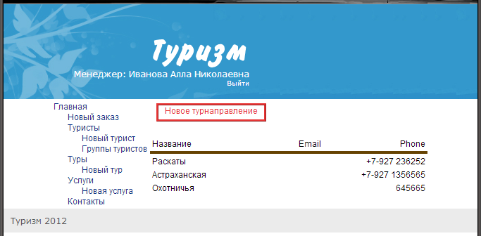
Рис. 3.4. Список турнаправлений.
Для добавления нового турнаправления необходимо нажать кнопку «Новое турнаправление».
Заполняем поля страницы (рис. 3.5) данными входного документа Справочник турнаправлений (см. рис П.6.10). После заполнения данными, для сохранения необходимо нажать кнопку «Сохранить»
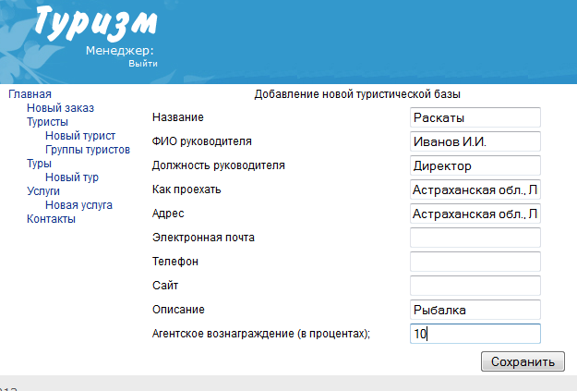
Рис. 3.5. Страница ввода сведений о новом турнаправлении.

Для ввода справочных сведений об услугах необходимо перейти из главной страницы (рис. 3.1) по ссылке «Турнаправления». И выбрать в меню слева пункт Услуги. Откроется список услуг имеющихся в системе (рис. 3.6.).
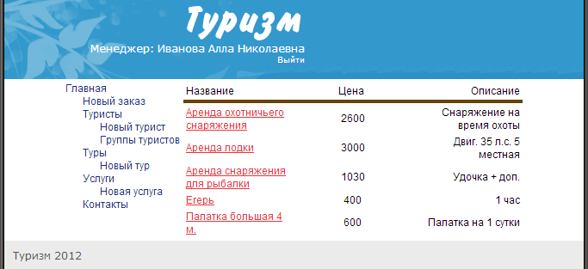
Рис. 3.6. Список услуг.
Для добавления новой услуги необходимо выбрать в меню слева страницы пункт «Новая услуга».
Заполняем поля страницы (рис. 3.7) данными входных документов Справочник услуг (см. рис П.6.3) и справочник услуг входящих в турнаправление (см. рис. П.6.40). Для выбора турнаправлений на которых оказывается услуга, необходимо выбрать соответствующую базу из списка. После заполнения сведений о новой услуге, для сохранения необходимо нажать кнопку «Сохранить»
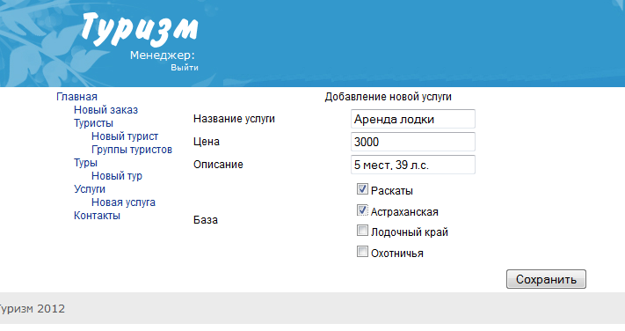
Рис. 3.7. Страница ввода сведений о новой услуге.
Формирование сведений о заказе туристической услуги
Для формирования заказа необходимо перейти из главной страницы по ссылке «Заказ».
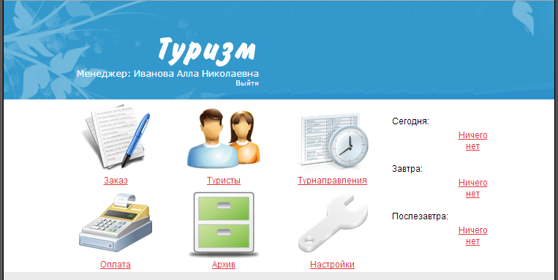
Рис. 3.8. Главная страница, ссылка для перехода на форму «Новый заказ».
Выбираем туристическое направление, клиента – физическое лицо, туристов, и услуги входящие в заказ (рис. П.3.9).
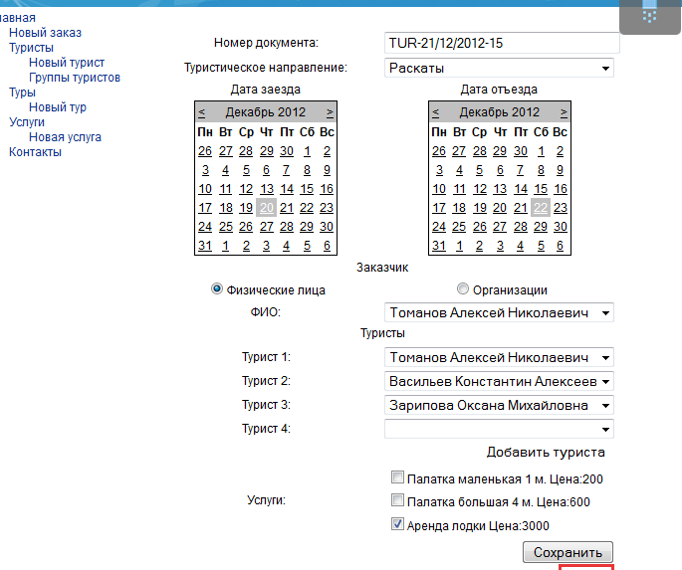
Рис. 3.9. Страница ввода сведений о заказе.
После того как заполнили сведения о заказе необходимо нажать на кнопку "Сохранить", после чего мы можем сформировать документы.
Формирование документов
Для формирования документов необходимо с главной страницы перейти по ссылке «Архив», после чего откроется страница выбора документов для печати по заказам (рис. 3.10.).
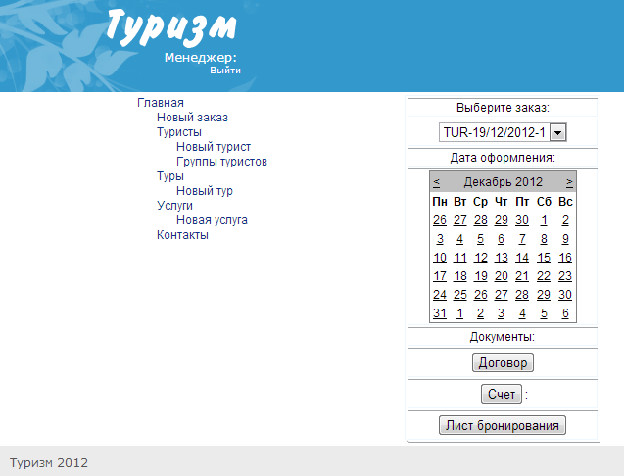
Рис. 3.10. Страница выбора документа для печати.
Для формирования листа бронирования (приложение 15) необходимо нажать кнопку «лист бронирования».
Для формирования счета (приложение 16) необходимо нажать кнопку «счет».
Для формирования договора (приложение 17) необходимо нажать кнопку «Договор».

ЛИТЕРАТУРА
- Информационная технология. Комплекс стандартов и руководящих документов на автоматизированные системы.: (Сборник): ГОСТ 34.003-90, РД 50-680-88, РД 50-682-89, ГОСТ 34.201-89, ГОСТ 34.602-89 — М.: Изд-во стандартов. 1992 — 150с.
- Приказ Министерства образования РФ №1154 от 25.03.2003 «Об утверждении Положения о порядке проведения практики студентов образовательных учреждений высшего профессионального образования».
- Приказ Министерства образования РФ №1155 от 25.03.2003 «Об утверждении Положения об итоговой государственной аттестации выпускников высших учебных заведений Российской Федерации
- Тиори Т., Фрей Дж. Проектирование структур баз данных. В двух книгах. М.: Мир, 1985
- Лазуткина Е.А. Методические указания по выполнению курсового проекта. Астрахань: АГУ, 2008 — http://www.ido.aspu.ru
- Информационная технология. Комплекс стандартов и руководящих документов на автоматизированные системы: (Сборник): ГОСТ 34.003 - 90, РД 50 - 680 - 88, РД 50 - 682 - 89, ГОСТ 34. 201 - 89 - ГОСТ 34.602.89 – М.: Изд-во стандартов, 1992. — 150 с.
- Беллиньясо Марко. Разработка Web-приложений в среде ASP.NET 2.0: задача-проект-решение. М.: ООО «И.Д.Вильямс», 2007. – 640 с.
- CLR via C#. Программирование на платформе Microsoft .NET Framework 2.0 на языке C#. Мастер класс. М.: Издательство «Русская Редакция». СПб.: Питер, 2007 – 656 стр.
- Кузнецов С.Д. Проектирование и разработка корпоративных информационных систем. Центр информационных
- Силич В.А. Содержательные модели систем и их использование при проектировании АСУ. — Томск: Изд-во ТГУ, 1984. – 115 с.
- Семёнова И.И. Разработка клиент-серверных приложений с использованием технологий Oracle. М.: СиБаДи 2008 – 110 стр.
- Эрик Дж. Брауде. Технология разработки программного обеспечения. СПб.: ПИТЕР, WILEY 2009 – 430 стр.
- Стив Макконелл. Профессиональная разработка программного обеспечения. СПб.: ПИТЕР 2007 – 550 стр
- Евсюков К.Н., Колин К.К. Основы проектирования информационно- вычислительных систем. — М.: Статистика, 1977
- С. В. Глушаков, Д. В. Ломотько. Базы данных. Язык SQL – ACT 2002.
- Алексей Каптерев. Мастерство презентации. Манн, Иванов и Фербер. 2012 г.
- Как правильно написать реферат, курсовую и дипломную работы. Ю. И. Бушенева Учебные издания 2010г.
- В. И. Грекул, Г. Н. Денищенко, Н. Л. Коровкина. Проектирование информационных систем – Бином. Лаборатория знаний. 2008 г.
- Я. А. Фельдман. Создаем информационные системы. Солон-Пресс. Библеотека инженера. 2007 г.
- Мэтью Мак-Дональд, Адам Фримен, Марио Шпушта. Microsoft ASP.NET 4 с примерами на C# 2010 для профессионалов. 1424 стр. М. Вильямс 2011 г.
- А.К. Гультяев, В.А. Машин. Проектирование и дизайн пользовательского интерфейса. Корона-Принт 2010 г.
- Dino Esposito. Programming Microsoft ASP.NET 4. Microsoft Press 2011 г.
- Microsoft Corporation. Проектирование и реализация баз данных Microsoft SQL Server 2000. Учебный курс MCAD/MCSE/MCDBA. – М.: Русская Редакция 2003.

